

<<CompCert C>>
软件开发计划书



北京航空航天大学
2015-3-27

版本变更历史
版本 | 提交日期 | 主要编制人 | 审核人 | 版本说明
2.1.3 | 2015-3-27 | 张晋卿，王斐 | 张振，李涵 | 初始版本，尚未完善
2.1.4 | 2015-4-6 | 张晋卿 | 张振，王斐 | 对版本中的问题进行完善
3.1.1 | 2015-6-16 | 张振 | 王斐 | 最终纠错和排版
目 录
1引言 1
1.1编写目的 1
1.2 背景 1
1.3定义 1
1.4参考资料 2
2 项目概述 2
2.1工作内容 2
2.2主要参加人员 3
2.3产品 3
2.3.1程序 3
2.3.2文件 3
2.4验收标准 3
2.5完成项目的最迟期限 3
2.6本计划的批准者和批准日期 3
3实施计划 4
3.1工作任务的分解与人员分工 4
3.2各个任务判断标准和方法 4
3.3 组织形式 4
3.4进度 4
3.4预算 5
3.5关键问题 5
4支持条件 5
4.1计算机系统支持 5

软件开发计划书

1引言

1.1编写目的
尽管经过大量的测试, 编译器的错误仍然不断出现。这些错误有的会导致编译器运行时崩溃,更严重的是会为一个正确的源程序生成错误的目标程序。
编写此计划书为了对CompCert C编译器的工作过程，以及CompCert C编译器需求进行探究，充分了解编译器。
计划书的读者主要是面对软件工程相关专业的人员，让软件工程等相关专业的人员了解CompCert C编译器。

1.2 背景
- 作者 ：XAVIER LEROY
- 国籍： 法国
- 隶属单位：INRIA，法国国家信息与自动化研究所。其重点研究领域为计算机科学，控制理论及应用数学。其计算机学科在世界科研机构学科竞争力排行榜中排名全球第七。
- 项目进展： 开发中，目前版本号2.40
- 联系方式：compcert@yquem.inria.fr

1.3定义
编译程序：就是指这样一种程序，通过它能够将用高级语言编写的源程序转换成与之在逻辑上等价的低级语言形式的目标程序(机器语言程序或汇编语言程序)。
形式化：形式化方法是基于数学的特种技术，适合于证。将形式化方法用于软件和硬件设计，是期望能够像其它工程学科一样，使用适当的数学分析以提高设计的可靠性和鲁棒性。但是，由于采用形式化方法的成本高意味着它们通常只用于开发注重安全性的高度整合的系统。
编译器形式化验证：使用形式化的方式对编译器的编译语义等价性进行证明。
Coq：交互式软件开发与定理证明系统。
Ocmal：最早称为Objective Caml，是Caml编程语言的主要实现，由Xavier Leroy，Jérôme Vouillon，Damien Doligez，Didier Rémy及其他人于1996年创立。OCaml是开放原始码项目。此项目的管理和大部分维护工作交由INRIA。OCaml 所为人知的就是它有着效率极高的编译器，在最接近 C/C++ 语言时仍略带优势或不相伯仲，在大多数经优化编译的情况下其效率是 C/C++ 2到6倍。

语法制导翻译实现：对单词符号串进行语法分析，构造语法分析树，然后根据需要构造属性依赖图，遍历语法树并在语法树的各结点处按语义规则进行计算
中间代码：源程序的一种内部表示，不依赖目标机的结构，易于代码的机械生成。
为何要转换成中间代码:逻辑结构清楚；利于不同目标机上实现同一种语言。
存储分配方案策略：静态存储分配；动态存储分配：栈式、 堆式。
分配策略：将整个程序的数据空间设计为一个栈。
代码优化：所谓优化，就是对代码进行等价变换，使得变换后的代码运行结果与变换前代码运行结果相同，而运行速度加快或占用存储空间减少。
优化原则，等价原则：经过优化后不应改变程序运行的结果。
有效原则：使优化后所产生的目标代码运行时间较短，占用的存储空间较小。
合算原则：以尽可能低的代价取得较好的优化效果。
常见的优化技术：(1) 删除多余运算(删除公共子表达式) (2) 代码外提 +删除归纳变量 (3)强度削弱; (4)变换循环控制条件 (5)合并已知量与复写传播 (6)删除无用赋值

1.4参考资料
1,参考文献
[1]Pierce B C. Types and programming languages: the next generation[C]// Logic in Computer Science, 2003. Proceedings. 18th Annual IEEE Symposium on. IEEE, 2003:32.
[2] Bertot Y C, Pierre. 2004), Interactive Theorem Proving and Program Development: Coq’art: the Calculus of Inductive Constructions[J]. Springer Berlin, 2004.
[3] Appel A.W., et al.Program Logics for Certified.[M]2014
[4] Leroy X. A formally verified compiler back-end. http://gallium.inria.fr/00xleroy/publi[J]. Journal of Automated Reasoning, 2008, 43(4):363-446.
[5] Leroy X. Formal verification of a realistic compiler[J]. Communications of the Acm, 2009, 52(7):107-115.
2，代码
CompCert C源代码。

2 项目概述

2.1工作内容
首先，了解CompCert C编译器的工作流程。
然后，利用所需资源，如源代码、开发文档等等，了解CompCert C编译器的功能需求，对需求进行分析，细致划分，并且找到源代码相应部分。
最后，针对项目探求过程中发现的问题，对CompCert C编译器进行特定的测试，理想情况下对CompCert C编译器进行进一步的优化。

2.2主要参加人员
王斐:北航研究生软件工程专业研一学生，主要研究方向为编译器的形式化验证。 李涵: 北航研究生软件工程专业研一学生，主要研究方向为Linux复杂网络。
张晋卿：北航研究生软件工程专业研一学生，主要研究方向安全性建模。
张振：北航研究生软件工程专业研一学生，主要研究方向为高性能计算。

2.3产品

2.3.1程序
CompCert C编译器。

2.3.2文件
1，项目确定介绍PPT。
2，项目计划书。
3，需求文档。
4，测试文档。
5，项目总结报告。

2.4验收标准
CompCert C程序、实验所需的相关文档和测试用例等。

2.5完成项目的最迟期限
本学期第十七周。

2.6本计划的批准者和批准日期
1，批准者：刘超老师、任健老师。
2，批准日期：本学期第三周

3实施计划

3.1工作任务的分解与人员分工
1，需求任务：
（1），C source -> CompCert C AST 前端 约1000行代码
ASM AST -> Executable 生成可执行文件 研究文档
完成人员：李涵
（2），CompCert C AST -> ASM AST 后端 约6500行代码
完成人员： 张振，张晋卿
（3），形式化等价行验证方法研究 研究三篇论文及相关资料
完成人员： 王斐
2，测试任务：
每人对各自模块的可用性进行测试。
编译正确性测试：
张振，张晋卿。
编译后程序性能测试：
王斐，李涵。

3.2各个任务判断标准和方法
需求任务判断标准：
- 编译器的功能模块完善。
- 对检查单中问题进行一一的判断。
- 个人完成对各个部分代码和文档的阅读。
测试任务判断标准：
- 每个模块编写一到两个测试的用例，完成测试，得到测试的结果，编写测试报告。
- 对于非功能性的需求进行测试，并与其它进行编译器进行非功能方面的比较，编写比较报告。

3.3 组织形式
1，每周一次会议，讨论当前工作进展以及各自的问题。
2，建立qq群，保持小组的联系畅通以及资源的共享。

3.4进度
参见项目计划进度表。

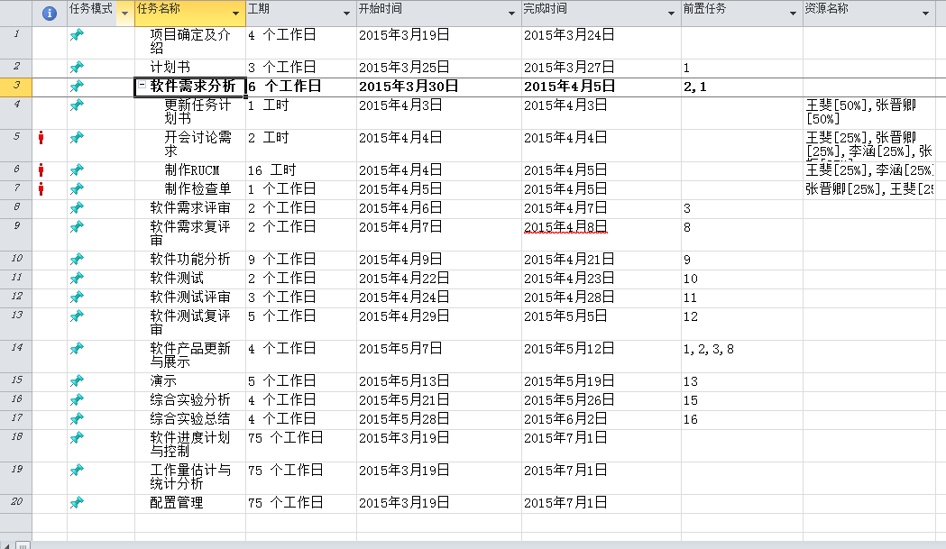
图3-1项目计划进度表

3.4预算
1，总耗时：160小时 * 4人 = 640小时
2，组员：10小时 * 16周 = 160小时/人

3.5关键问题
1，CompCert C编译器的功能模块划分，CompCert C编译器模块内部的实现机制，语义等价性验证的方法。
2，计划的按时实施。

4支持条件

4.1计算机系统支持
1，Debian
2，sid
3，gcc 4.0
4，Coq8.14交互式环境
5，Ocaml4.0版本

